ИНВЕСТИЦИОННЫЙ ПАСПОРТ ЧЕРНИГОВСКОГО РАЙОНА

2019год
СОДЕРЖАНИЕ
Глава 1 Общие сведения об Черниговского районе
1.1.Географическое положение
1.2.Климатические условия
1.3.Природно-ресурсный потенциал
1.4.Транспортное сообщение
1.5.Полезные ископаемые
1.6. Административное деление и население
1.7. Памятники архитектурные
1.8. Стратегия социально-экономического развития Черниговского района
Глава 2 Администрация Черниговского района
2.1. Структура
3.1. Уровень жизни населения
3.2. Экономика
3.3. Промышленность
3.4. Агропромышленный комплекс
3.5. Малый бизнес
3.6. Оборот розничной торговли и общественного питания
3.7. Объем платных услуг населению в ценах соответствующих лет
3.8. Социальная сфера
3.9. Инфраструктура Черниговского района
Глава4. Тарифы на коммунальные услуги
Глава 5.Инвестиционные проекты, реализуемые на территории Черниговского района

Глава 6. Свод информации по свободным земельным участкам
и незадействованными индустриальными площадками

Глава 7. В помощь инвестору

ПРИВЕТСТВЕННОЕ СЛОВО ГЛАВЫ ЧЕРНИГОВСКОГО РАЙОНА

Дорогие друзья!
В настоящее время растет конкуренция между регионами за привлечение внешних инвестиций.
Черниговский муниципальный район Приморского края – территория с достаточным экологическим и ресурсным потенциалом, обладающая возможностями для дальнейшего экономического и социального развития.
Руководство района, придавая огромное значение экономической стабильности, процветанию населения, обеспечению комфортных условий его проживания, ставит перед собой задачу по проведению активной деятельности, направленной на привлечение инвесторов, способных реализовать перспективные с точки зрения социально-экономического развития проекты.
Приоритетными направлениями развития экономики района являются сельское хозяйство, перерабатывающая промышленность, строительство, развитие сферы услуг.
«Инвестиционный паспорт» Черниговского муниципального района Приморского края представляет собой информационный материал, направленный на создание продуктивной основы диалога местной власти и инвестора. Он позволяет раскрыть уникальный инвестиционный потенциал и привлекательность инвестиционных ресурсов района, предсказуемость всех уровней власти и открытые, взаимовыгодные «правила игры».
Черниговский муниципальный район Приморского края открыт для новых серьезных проектов в различных сферах бизнеса. Мы готовы достойно встретить как отечественных, так и зарубежных предпринимателей и предлагаем взаимовыгодные условия сотрудничества и всестороннюю поддержку в реализации привлекательных бизнес-идей, от организационных основ, до налоговых льгот. Мы готовы сделать все, чтобы потенциальным инвесторам было выгодно и комфортно работать и развивать свой бизнес на территории нашего района.
Добро пожаловать!
Будем рады принимать Вас и в качестве добрых гостей и в качестве деловых партнеров. Надеемся, что наше сотрудничество будет взаимовыгодным, плодотворным и многогранным.

ГЛАВА 1. ОБЩИЕ СВЕДЕНИЯ О ЧЕРНИГОВСКОМ МУНИЦИПАЛЬНОМ РАЙОНЕ
1.1 Географическое положение:
Черниговский район занимает юго - восточную часть Приханкайской равнины и южный фланг низкогорных отрогов Синего хребта. Район располагается в центральной части Приморского края.
В районе местность горно - лесистая, изрезана узкими и глубокими долинами рек и ручьев, в верховьях нередко переходящих в ущелья. Отроги хребтов разделены широкими и глубокими долинами - падями.
На севере и северо - востоке он граничит со Спасским, на востоке - с Анучинским, на юге - с Михайловским, на западе и северо-западе - с Хорольским районами. Районный центр - село Черниговка.
Экономический профиль нашего района сельскохозяйственный. Он является одним из крупнейших в Приморье производителем зерновых, сои, риса, овощей, меда.
Общая площадь района составляет 1840,42 кв. км. Протяженность границ составляет 193 км.
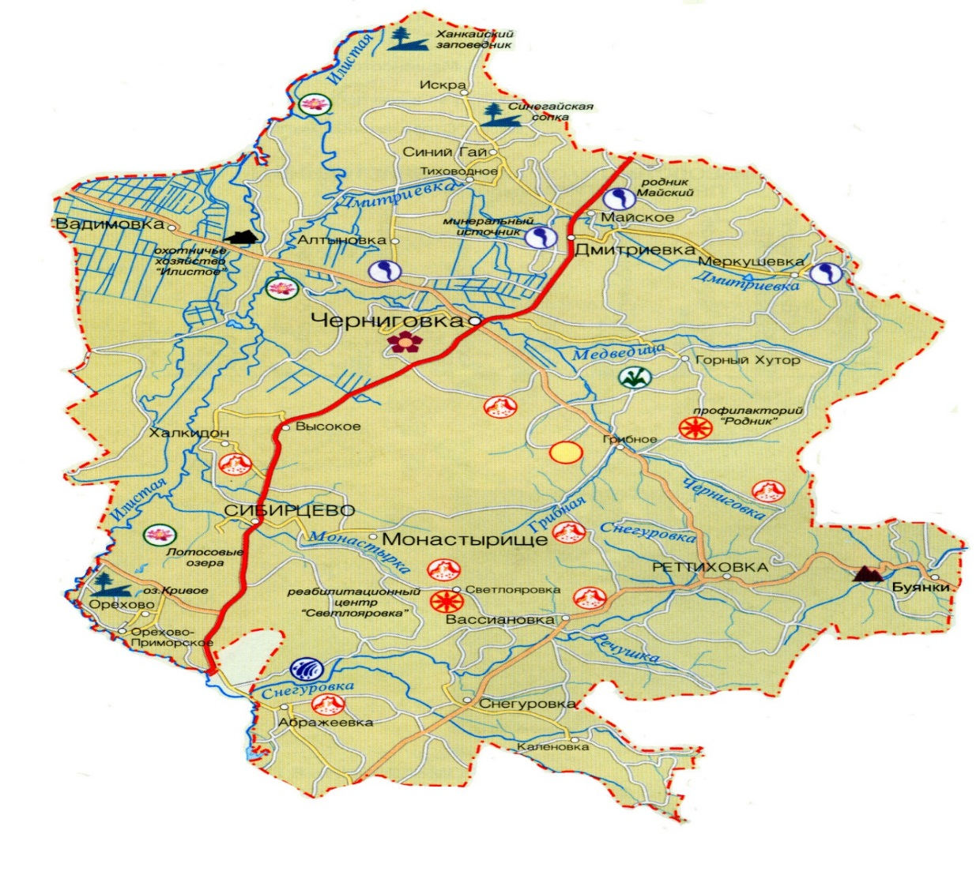

1.2 Климатические условия:
Летом в Черниговском районе господствуют ветры восточных и юго - восточных направлений - летние муссоны. С их действием связан приток на территорию района морского влажного воздуха, холодного в первой половине лета и хорошо прогретого во второй. С летними муссонами и связано обилие июльско - августовских дождей. Для этого периода характерны тропические циклоны (тайфуны).
Средняя температура зимой отрицательная (наиболее низкая - 46С); самый теплый месяц в Черниговском районе - август (+ 20.5С). Данные температурные условия лета позволяют сравнить Черниговский район с районами юго - западной Украины и Северного Кавказа.
По количеству осадков Черниговский район является менее увлажненным по сравнению с другими районами края. Летом и осенью осадков выпадает 70% годового количества, зимой 10%.
1.3 Природно - ресурсный потенциал:
Черниговский район имеет выход к оз. Ханка, преобладающая глубина которого 2-5 м. Колебания уровня воды в течение года незначительные: до 1,.2 м, максимальный уровень в августе-сентябре, минимальный - в марте. Замерзает озеро в конце ноября, вскрывается в конце апреля, толщина льда достигает 1 м, поверхность льда пористая. Движение пешеходов по льду озера Ханка возможно с декабря по март.
Река Илистая является самой крупной рекой Черниговского района. Ширина ее основного русла 20 - 80 м, глубина 0,5 - 2 м (в устье до 5 м), скорость течения 0,2 - 1,2 м/сек.
Остальные реки небольшие - ширина до 20 м, глубина 0,5 - 2 м. Это реки: Черниговка, Медведица, Дмитриевка, Скотская, Монастырка, Вассиановка и Снегуровка, Андреевка. Все реки впадают в реку Илистую, а последняя в озеро Ханка. Отличаются они большой протяженностью и спокойным течением.
В северо-западной части района располагаются озера. Размеры их невелики, но иногда достигают 3-8 километров.
1.4 Транспортное сообщение:
Район располагается на расстоянии 198 километре по железной дороге (Трансиб) и 180 километре по федеральной шоссейной дороге М-370 от краевого центра - города Владивосток.
По территории района проходит электрифицированный участок Транссибирской железнодорожной магистрали с узловой станцией Сибирцево. От нее отходят железнодорожные ветки: Сибирцево - Турий Рог, Сибирцево - Новочугуевка. С севера на юг его пересекает автотрасса федерального значения Хабаровск - Владивосток. С востока на запад грунтовые дороги краевого значения, связывающие Черниговский район с соседними районами: Черниговка - Хороль, Сибирцево - Ярославка, Черниговка - Реттиховка — Чугуевка.
Положение Черниговского района в узле важнейших транспортных магистралей является исключительным для развития торгово-экономических и туристических связей, как с соседними районами края, так и страны.
1.5 Полезные ископаемые:
На территории района добывают строительные глины для производства кирпича и керамзита. Щебень строительный для нужд строительной, автодорожной и железнодорожной отраслей.
1.6 Административное деление и население:
В соответствии с законом Приморского края «О Черниговском муниципальном районе» от 6 августа 2004 года № 132 - КЗ район поделен на пять муниципальных образований (поселений): Дмитриевское, Сибирцевское, Снегуровское, Реттиховское, Черниговское.
Численность населения на 1 января 2019 года составляет 32 476 человек. Наибольшая плотность населения в селе Черниговка и поселке Сибирцево. Население района многонационально, но большинство составляют русские и украинцы, незначителен процент корейцев, белорусов, татар и др. национальностей.
Среднегодовая численность населения Черниговского района за 2017 год составила 32 684 человек по состоянию на 01.01.2019 года, из них занято в экономике 10000 человек. Плотность населения в районе составила -5,6 человека на 1 га.
Численность населения и уровень безработицы в Черниговском муниципальном районе (человек)
 | 2014г | 2015г | 2016г | 2017г | 2018г
Среднегодовая численность постоянного населения | 34081 | 33659 | 33509 | 33126 | 32684
Из них занятых в экономике | 12100 | 11100 | 10100 | 10 000 | 10 000
Численность зарегистрированных безработных | 323 | 410 | 384 | 320 | 302
Уровень безработицы % | 1,7 | 2,2 | 2,0 | 1,7 | 1,7

1.7 Исторические сведения:
Черниговский район образован Постановлением Президиума ВЦИК от 4 января 1926 года - с центром в селе Черниговка.
Первые села которые были основаны первопоселенцами: с. Черниговка - 1886 год, с. Монастырище, с. Дмитриевка - 1887 год, с. Халкидон - 1888 год.
День Черниговского района, в соответствии с Уставом района, отмечается ежегодно в первое воскресенье октября.
1.8 Архитектурные памятники:
На территории Черниговского района расположены памятники истории и объекты культурного наследия регионального значения:
1. Храм Рождества Пресвятой Богородицы с. Черниговка, построен в 1898 году и в настоящее время является Православным храмом Русской Православной Церкви Московского Патриархата.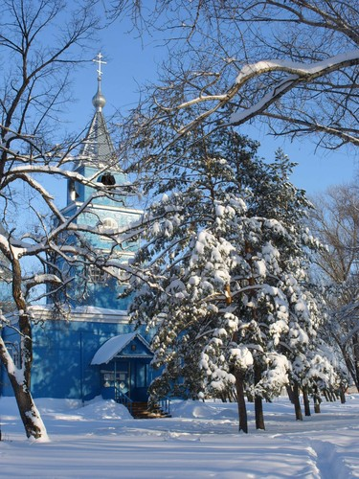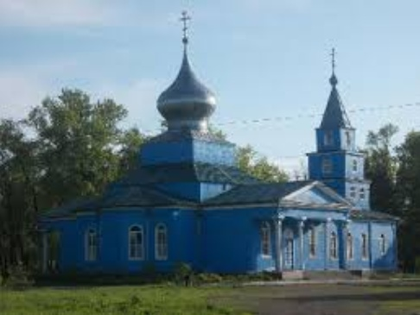

  - Историко-краеведческий музей Черниговского района. Первоначально здание музея было построено для двухклассной школы Министерства Просвещения с. Черниговка в 1913 году. До 80-х годов прошлого века оставалась учебным заведением, школой № 2 села, а в 1990 году здание было передано под краеведческий музей.
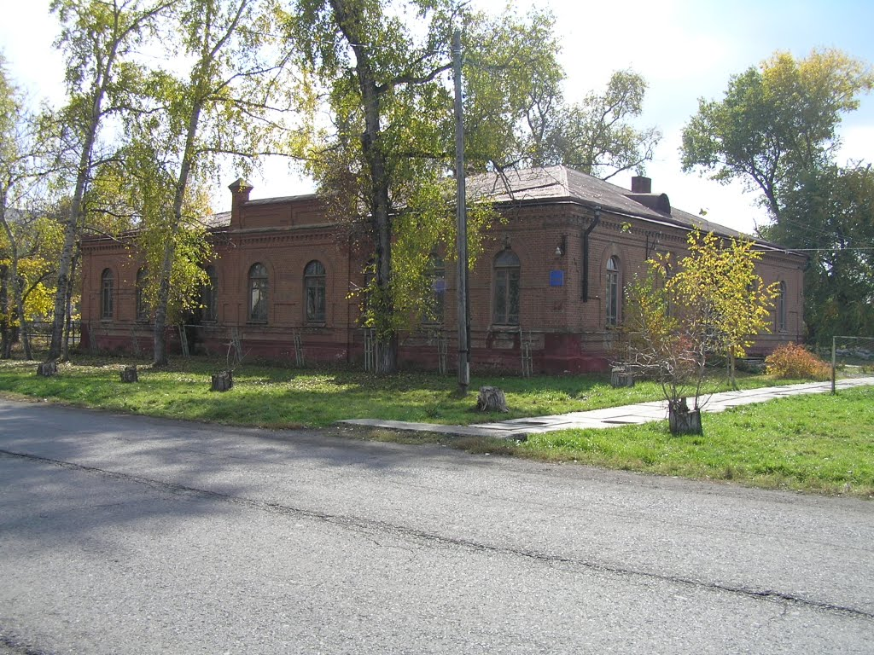
3. Здание дома детского творчества Черниговского района. Первоначально оно было построено для двухклассной школы Министерства Просвещения с. Черниговка в 1907 году, на средства сельского общества села. До 1973 года прошлого века являлось образовательным учреждением - школой № 1 с. Черниговка.
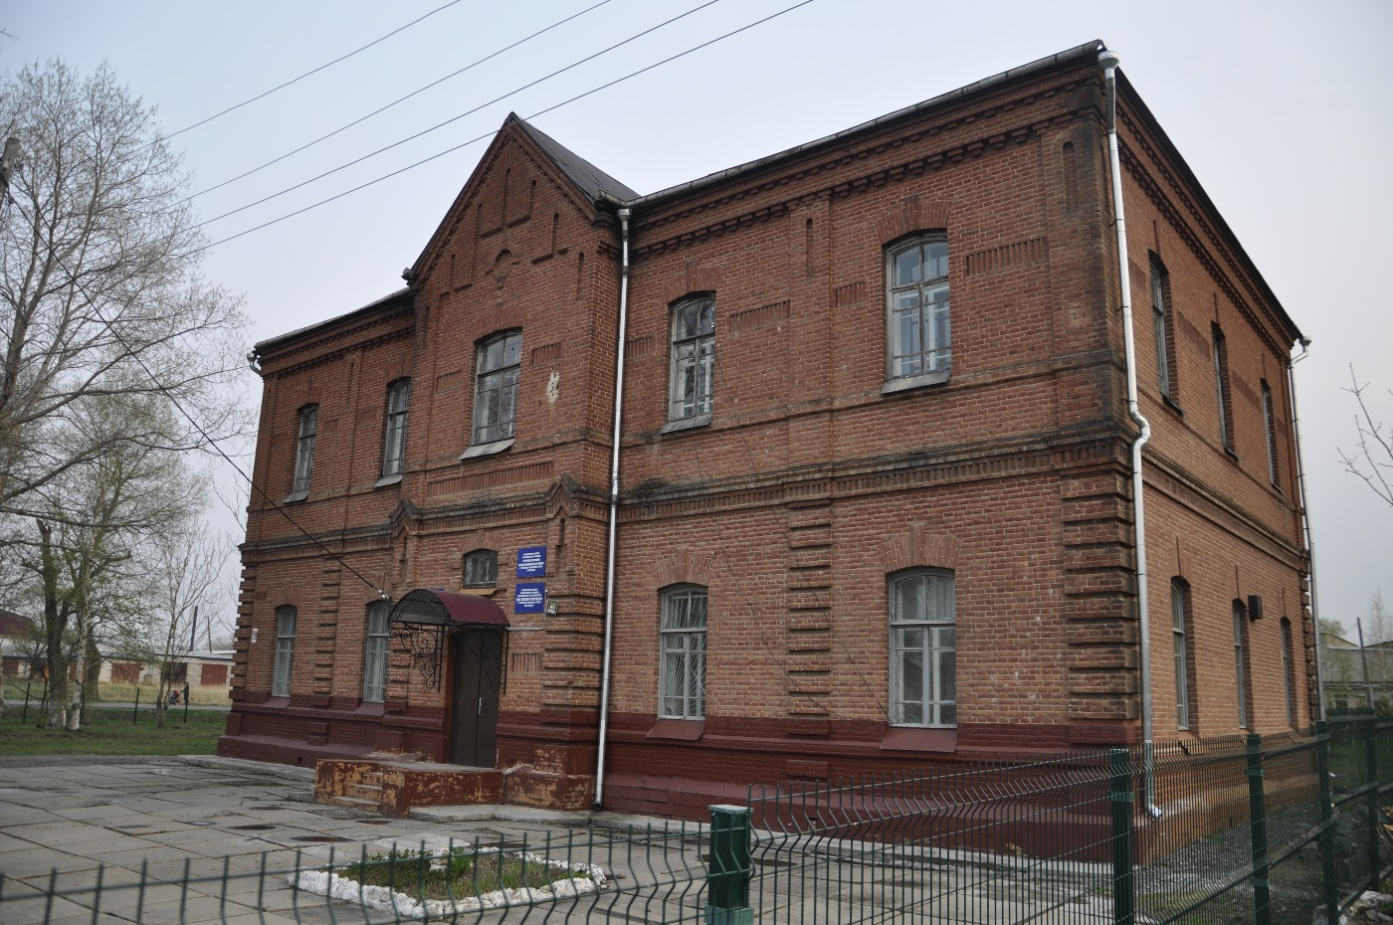
1.8. Стратегия социально-экономического развития Черниговского района.
Главная цель стратегии развития Черниговского муниципального района - формирование устойчивой экономической базы и стабильное повышение благосостояния всех слоев населения.
Развитие района осуществляется в соответствии с задачами, определёнными Программой «Социально-экономическое развитие Черниговского муниципального района» на 2016-2018 годы,выступление Президента России на расширенном заседании Государственного совета «О стратегии развития России до 2020 года» 8 февраля 2008 года, Закон Приморского края от 20 октября 2008 года №324-КЗ «О стратегии социально-экономического развития Приморского края до 2025 года».
Важнейшим стратегическим приоритетом для района является повышение инвестиционной активности, т.е. интенсивности привлечения инвестиций для развития аграрного сектора, промышленного комплекса, создание новых рабочих мест и как следствие рост благосостояния основной массы населения района.

Инвестиционный паспорт Черниговского муниципального района подготовлен и направлен на:
Распространение информации о районе, создание более благоприятного имиджа и репутации.
Расширение круга потенциальных инвесторов за счет появления интереса к району со стороны крупных корпораций, финансовых структур, государств и международных организаций.
Привлечение инвестиций в приоритетные отрасли экономики (добыча полезных ископаемых, обрабатывающие производства, строительство, сельское хозяйство) и развитие новых.

Глава 2. Администрация Черниговского района.
2.1. Структура.
1) Представительный орган муниципального района - Дума Черниговского района;
2) Глава муниципального района - Глава Черниговского муниципального района;
3) Исполнительно-распорядительный орган муниципального района — администрация муниципального района.
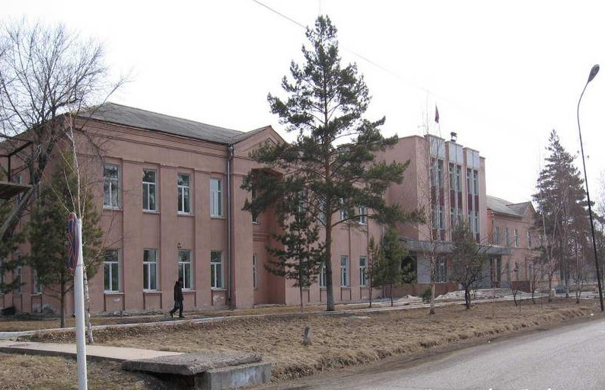

ПРИЛОЖЕНИЕ
к решению Думы Черниговского района
От 22.12.2017 года № 87-НПА

СТРУКТУРА администрации Черниговского района
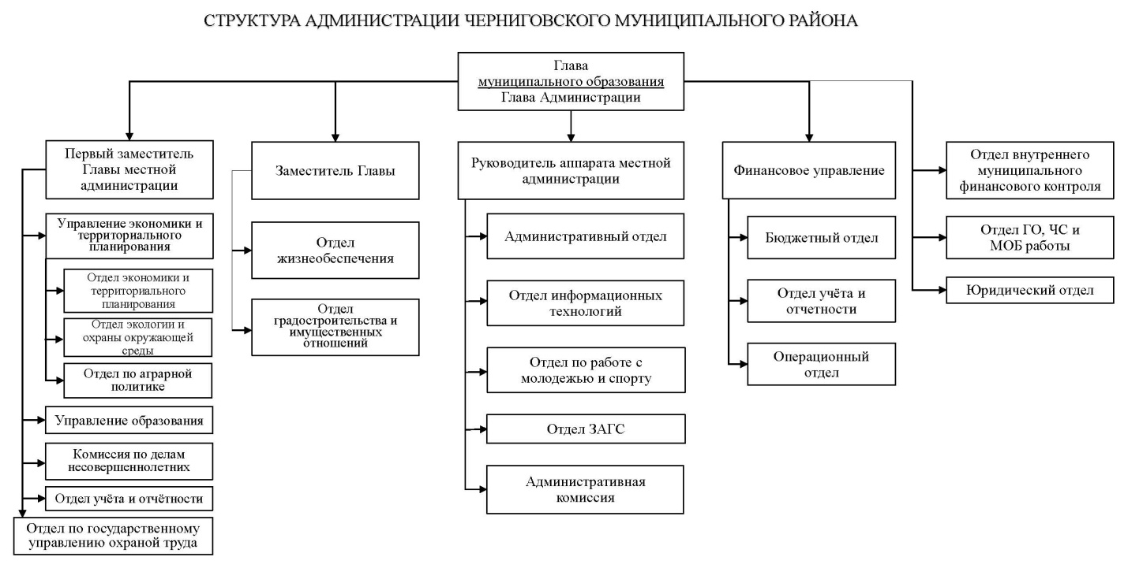

Контактные телефоны сотрудников администрации Черниговского района

 | Номер телефона
Глава Черниговского района | 8(42351) 25-7-89
Первый заместитель Главы администрации Черниговского района | 8(42351) 25-7-89
Заместитель Главы Черниговского района | 8(42351) 25-7-89
Руководитель аппарата местной администрации | 8(42351) 25-1-73
Финансовое управление | 8(42351) 25-7-70
Управление экономики и территориального планирования администрации Черниговского района | 8(42351) 25-6-49
Управление образования администрации Черниговского района | 8(42351) 25-4-69
Отдел по аграрной политике администрации Черниговского района | 8(42351) 25-1-64
Отдел экологии и охраны окружающей среды администрации Черниговского района | 8(42351)25-4-66
Отдел учета и отчетности администрации Черниговского района | 8(42351) 25-2-80
Отдел по государственному управлению охраной труда администрации Черниговского района | 8(42351) 25-5-75
Отдел жизнеобеспечения администрации Черниговского района | 8(42351)25-3-36
Отдел градостроительства и имущественных отношений администрации Черниговского района | 8(42351)25-3-36
Административный отдел администрации Черниговского района | 8(42351)25-1-09
Отдел информационных технологий администрации Черниговского района | 8(42351) 27-3-78
Отдел по работе с молодежью и спорту администрации Черниговского района | 8(42351) 25-1-64
Отдел ГО, ЧС и МОБ работы администрации Черниговского района | 8(42351)25-7-06
Юридический отдел администрации Черниговского района | 8(42351)27-8-91

2.2. Круг вопросов, курируемые заместителями главы администрации Черниговского района.
Первый заместитель главы администрации Черниговского района Климчук С.С.
Обеспечивает исполнение администрацией Черниговского района полномочий по составлению и исполнению прогнозов, планов, комплексных программ социально - экономического развития Черниговского района, организацию работы по созданию условий для обеспечения жителей, в пределах полномочий, установленных законодательством Российской Федерации;
Обеспечивает реализацию администрацией Черниговского района полномочий по организации предоставления общедоступного и бесплатного начального общего, основного общего, среднего (полного) общего образования, созданию условий для оказания медицинской помощи населению, обеспечению условий для развития туризма, обеспечению граждан жилыми помещениями по договорам социального и коммерческого найма, в пределах полномочий, установленных законодательством Российской Федерации;
Организует участие в профилактике терроризма и экстремизма, а также в минимизации и (или) ликвидации последствий проявлений терроризма и экстремизма в границах поселения;
Обеспечивает реализацию государственной национальной политики на территории Черниговского района.
Координирует и контролирует деятельность управлений и отделов непосредственного подчинения:
1) управление экономики и территориального планирования;
2) управление образования;
3) комиссия по делам несовершеннолетних
Первый заместитель Главы местной администрации Черниговского района возглавляет:
1) рабочую группу по снижению неформальной занятости, легализации (серой) заработной платы и повышению собираемости страховых взносов во внебюджетные фонды;
2) конкурсную комиссию по проведению конкурса «Лучший предпринимательский проект среди учащейся молодежи»;
3) районную трехстороннюю комиссию по регулированию социально-трудовых отношений Черниговского муниципального района;
4) комиссию при администрации Черниговского района по вопросам предоставления поддержки субъектам малого и среднего предпринимательства;
5) единую комиссию по осуществлению закупок для администрации Черниговского района;
6) комиссию по содействию реализации подпрограммы «Об оказании содействия добровольному переселению в Приморский край соотечественников, проживающих за рубежом» на 2013 - 2017 годы государственной программы Приморского края «Содействие занятости населения Приморского края на 2013 - 2017 годы»;
7) Рабочую группу по подготовке к переходу на исчисление налога на имущество физических лиц исходя из кадастровой стоимости объектов налогообложения на территории Черниговского муниципального района;
8) комиссию по делам несовершеннолетним;
9) эвакоприемную комиссию;
10)комиссию по ЧС и ОПБ;
11) комиссия по реализации административной реформы в Черниговском районе;
12) межведомственная комиссия по организации летнего отдыха детей.

Заместитель главы администрации Черниговского района Удод В.И.
Обеспечивает реализацию администрацией Черниговского района полномочий по владению, пользованию и распоряжению имуществом, находящимся в муниципальной собственности, осуществлению градостроительной деятельности, строительству автомобильных дорог общего пользования в границах сельских поселений Черниговского района, организации строительства жилья, в пределах полномочий, установленных законодательством Российской Федерации;
2. Обеспечивает реализацию администрацией Черниговского района полномочий по организации в границах сельских поселений Черниговского района электро-, тепло-, газо - и водоснабжения населения, водоотведения, снабжения населения топливом, содержания муниципального жилищного фонда, в пределах полномочий, установленных законодательством Российской Федерации;
3. Обеспечивает исполнение администрацией Черниговского района полномочий по созданию условий для предоставления транспортных услуг населению и организация транспортного обслуживания населения в границах поселения;
4. Организует участие в предупреждении и ликвидации последствий чрезвычайных ситуаций в границах поселения;
5. Координирует и контролирует деятельность управлений и отделов непосредственного подчинения:
1) отдел жизнеобеспечения;
2) отдел градостроительства и имущественных отношений

Глава 3. Параметры социально-экономического развития Черниговского района.
3.1. Уровень жизни населения.
Среднемесячная заработная плата по крупным и средним организациям района за 2018 год составила 38 232,6 руб.
Администрацией Черниговского района ведется активная работа с руководителями малых предприятий и индивидуальными предпринимателями по легализации «серой» заработной платы, повышению её уровня и доведения до прожиточного минимума и среднеотраслевого уровня.

3.2. Экономика.
В статистическом регистре на 01 января 2019 года состоит 257 предприятий и организаций всех видов экономической деятельности. Из их числа предприятия государственной собственности составляют - 9%, муниципальной - 26%, частной собственности - 55%, прочие - 10%. Кроме того, в районе осуществляют деятельность 587 предпринимателей без образования юридического лица. Большая часть из них 50% занимаются торговлей, 8% - работают в сельском хозяйстве, 7% - транспортировка и хранение, 3% - в обрабатывающем производстве, 6% - в строительстве, 26% - в прочих.

3.3 Промышленность.
За отчетный период отгружено товаров собственного производства и оказано услуг по основным видам деятельности по полному кругу крупных и средних предприятий на сумму 2174,7,0 млн. руб., или 95,8 в сопоставимых ценах.
Объем отгруженных товаров собственного производства, выполненных работ и услуг (млн.руб.)
 | 2014 | 2015 | 2016 | 2017 | 2018
Добыча полезных ископаемых | 463,1 | 404,5 | 549,1 | 1428,5 | 1154,3
Обрабатывающие производства | 511,15 | 919,7 | 658,3 | 839,9 | 834,3
производство и распределение тепловой энергии, газа и воды | 259,3 | 199,2 | 170,7 | 145,6 | 186,1
производство и распределение электроэнергии | 59,7 | 55,7 | 63,2 | 66,04 | 64,6
Итого: | 1293,25 | 1579,1 | 1441,3 | 2480,04 | 2239,3

Структура отгруженных товаров сложилась следующим образом: добыча полезных ископаемых 53%, обрабатывающие производства 38%, производство и распределение электроэнергии, газа, воды 9%.
Объем добычи общераспространенных полезных ископаемых в сравнении с соответствующим периодом прошлого года снизился. Объем товарной продукции составил 1154,3 млн. руб., что ниже уровня прошлого года на 274,2 млн. руб. В этой отрасли работает ОАО Сибирцевский щебеночный завод- филиал «Первой нерудной компании» г. Москва. Основным направлением деятельности Сибирцевского щебеночного завода является выпуск щебня фракции 25-60 мм, который применяется в строительстве и ремонте железнодорожного пути. На технологических линиях завода также изготавливается щебень строительных фракций, который широко применяется для изготовления железобетонных конструкций и др. строительных работ. Качество выпускаемой продукции находится под постоянным контролем лаборатории. Щебень, получаемый из пород Сибирцевского месторождения, удовлетворяет требованиям ГОСТ и имеет высоко прочностные характеристики.
ООО «ТМХ-Сервис» депо «Сибирцево» за 2018 год объем выполненных работ произведен на сумму 834,3 млн. руб. Объем выполненных работ немного снизился на 5,6 млн.руб. или на 4 % в сопоставимых ценах (2017 год -839,9 млн.руб.).
Данное снижение связано с тем, что часть предприятий была присоединена к г. Уссурийску и проведено значительное сокращение численности их кадров. Это предприятие ООО «ТМХ-Сервис» депо «Сибирцево» (Предоставление услуг по ремонту, техническому обслуживанию и переделке железнодорожных локомотивов, подвижного состава) и Ремонтное локомотивное депо Сибирцево Дальневосточной дирекции по ремонту тягового подвижного состава «РЖД» (Ремонт приборов безопасности).
Указанные реформаторские решения, проведенные железнодорожной отраслью фактически в одностороннем порядке, без какого-либо согласования с местными органами управления, негативно повлияли на социально-экономическую структуру Черниговского района.
ОАО «Литмаш» основной вид деятельности обработка отходов и лома черных металлов, дополнительно добавился новый вид деятельности: сдача в аренду помещений, услуги, оказанные за 2018 в сравнении с соответствующим периодом прошлого года (2017 год –56,5 млн. руб.), значительно уменьшились и составили 8,5 млн. руб. (данные за 9 мес. 2018 г.). Данное снижение связано с уменьшением поставок железнодорожных вагонов для последующей утилизации и обработки отходов и лома черных металлов, завод практически простаивает.
ОАО «Черниговский механический завод» система налогообложения – упрощенная. Годовая выручка от произведенной продукции составила 8,8 млн.руб., что намного выше уровня прошлого года (2017г – 2,8 млн. руб.). Данное увеличение связано с заключением контракта в апреле 2018 года на изготовление колодцев для НПС ООО «Транснефть».
Произошло увеличение производства в организациях, по обеспечению электрической энергией, газом и паром: кондиционирование воздуха, водоснабжение, водоотведение, организация сбора и утилизации отходов на 27,8 % и составил 186,1 млн. руб. (2017 год -145,6 млн.руб.) Данное увеличение связано с приходом на территорию Черниговского района крупного топливоснабжающего предприятия КГУП «Примтеплоэнерго» Черниговский тепловой район.

3.4 Агропромышленный комплекс.
Валовое производство сельскохозяйственной продукции в хозяйствах всех форм собственности за 2018 год составило 1768 млн. руб., или 93,5 % к уровню прошлого года.
В Черниговском районе в 2018 году работало 8 организаций различных форм собственности и 21 крестьянских фермерских хозяйства.
В 2018 году в хозяйствах района всех форм собственности посевная площадь составила 26354,6 га, в том числе: пшеница — 1301 га, ячмень — 638,6 га, овес — 2615,6 га; рис — 1214 га, кукуруза на зерно — 1203 га, соя — 18341,1 га. Использование пашни в 2018 году составило 68 % (пашня 38737 га). Весной этого года сложились благоприятные условия для выполнения посевных работ. Погодные условия позволили хозяйствам выполнить плановые показатели по посеву ранних зерновых культур, кукурузы на зерно и сои в лучшие агротехнические сроки.
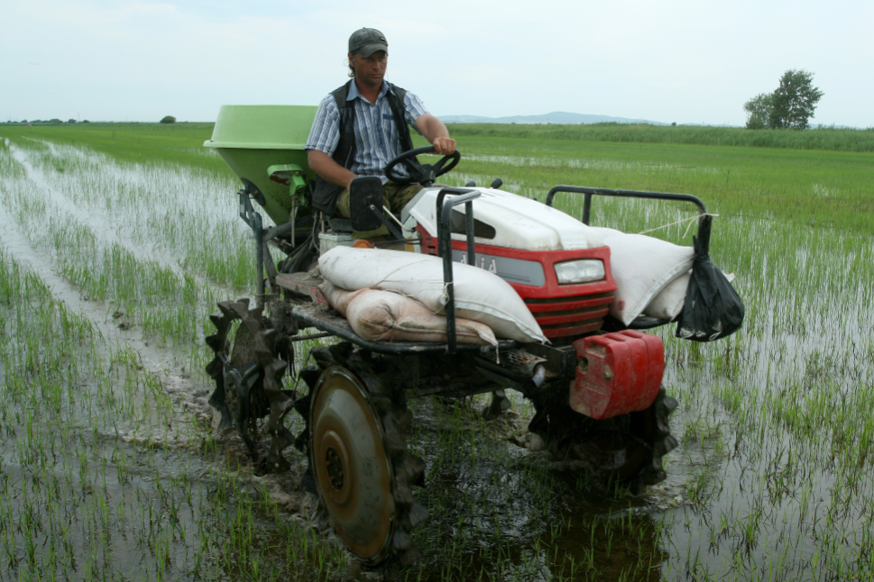

Посевные площади за 2010-2017 годы, га
 | 2010 | 2011 | 2012 | 2013 | 2014 | 2015 | 2016 | 2017 | 2018 | В % 2018 к 2010
Посевная площадь, всего | 22372 | 24875 | 23494 | 21262 | 25164,1 | 23705,7 | 24940,77 | 28529,3 | 26354,6 | 117,8
В том числе
Зерновые | 5794 | 8376 | 8812 | 7736 | 8650,5 | 6900 | 6489 | 8075 | 7028,2 | 121,3
Из них:
пшеница | 1151 | 1700 | 1577 | 1030 | 977 | 1275 | 1106 | 1397 | 1301 | 113,0
ячмень | 1107 | 1115 | 1269 | 813 | 898 | 924 | 665 | 763 | 638,6 | 57,7
овес | 1764 | 2170 | 2206 | 1934 | 2643 | 1612 | 1864 | 2562 | 2615,6 | 148,3
рис | 1599 | 2734 | 2670 | 2645 | 2630,7 | 1979 | 1913 | 1800 | 1214 | 75,9
Кукуруза на зерно | 141 | 330 | 569 | 1267 | 1406 | 936 | 821 | 1541 | 1203 | в 8,5 раз
Соя | 13030 | 12033 | 10637 | 9548 | 12519 | 12858 | 16782 | 19041 | 18341,1 | 140,8
Картофель | 1074 | 1135 | 1089 | 1033 | 1041 | 1001 | 940 | 952 | 603,6 | 56,2
Овощи | 378 | 384,5 | 381 | 360 | 344,6 | 346,7 | 402,77 | 401,8 | 190,9 | 50,5
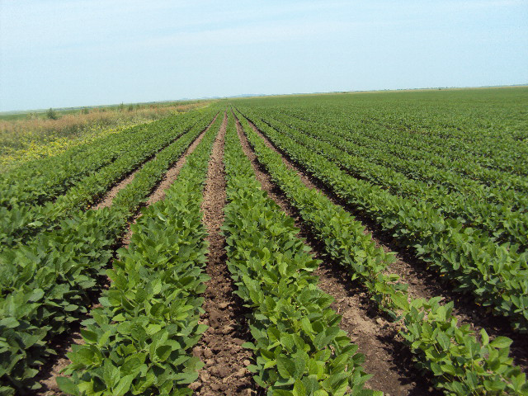
В результате уборки в сельскохозяйственных предприятиях различных форм собственности достигнуты следующие показатели:
озимая рожь с площади 41 га валовой сбор составил 82 тонны, средняя урожайность 20 ц/га; озимая пшеница с площади 15 га валовой сбор 15 тонн, средняя урожайность 10 ц/га;
пшеница яровая с площади 1116 га валовой сбор 1957,6 тонн, средняя урожайность 17,5 ц/га, наивысшая в ООО «Черниговский Агрохолдинг» - 29 ц/га, КФХ Толочка Василий Васильевич Дмитриевское отделение — 26 ц/га;
ячмень с площади 638,6 га валовой сбор 1041,9 тонн, средняя урожайность 16,3 ц/га, наивысшая в ИП ГКФХ Дорохин Николай Петрович — 24 /га, ИП ГКФХ Точенюк Татьяна Александровна — 24 ц/га;
овес с площади 2057,6 га валовой сбор 3929,3 тонны, средняя урожайность 19,1 ц/га, наивысшая в ООО «Смена» - 37 ц/га, ООО «Черниговский Агрохолдинг» - 29 ц/га;
рис с площади 1214 га валовой сбор 2927,3 тонн, средняя урожайность — 24,1 ц/га, наивысшая в ООО «Братья» - 22 ц/га;
соя - убрано 16070,1 га, валовой сбор составил 20926,4 тонны, средняя урожайность 13 ц/га, наивысшая в ООО «Черниговский продукт» - 19,3 ц/га, ООО «Смена» - 17 ц/га, ИП ГКФХ Воронкин Константин Николаевич — 15,3 ц/га.
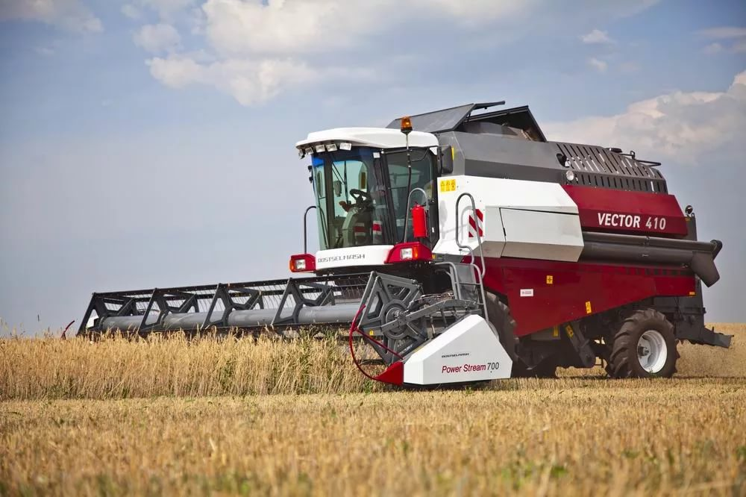

Производство продукции растениеводства 2010-2017 годы, тонн
 | 2010 | 2011 | 2012 | 2013 | 2014 | 2015 | 2016 | 2017 | 2018 | 2017 к 2010 в %
Зерновые в весе после доработки | 6594,2 | 14026,85 | 14731,2 | 12807 | 19319,5 | 12106,5 | 13033,2 | 17154,3 | 13887,86 | 210,6
Из них:
пшеница | 783,6 | 2386,25 | 2054,5 | 1295,7 | 1571,9 | 1385,1 | 1690,9 | 2191,7 | 1957,62 | 249,8
ячмень | 395,2 | 1503,2 | 1663 | 776,6 | 1649,4 | 680,2 | 1081,9 | 1174,4 | 1041,92 | 263,6
овес | 978,7 | 3073,4 | 3876,6 | 2416 | 5066,3 | 2220,1 | 3183,1 | 4817,6 | 3929,33 | в 4 раза
рис | 4008,5 | 6222,2 | 5107,6 | 5812,7 | 6428,6 | 4747,2 | 4946,4 | 4457,4 | 2927,3 | 73,0
кукуруза на зерно | 391,7 | 576,4 | 1754 | 2436,7 | 4459,8 | 2856,6 | 1923,8 | 4485 | 3934,69 | в 10 раз
Соя | 13414 | 11660,3 | 6828 | 8863,4 | 12063,6 | 14655,8 | 20648,9 | 23689,3 | 20926,41 | 156,0
Картофель | 11753,3 | 12257,8 | 13870 | 12562 | 14064,8 | 11356,2 | 10904,8 | 11388,3 | 7230,82 | 61,5
Овощи | 5288,5 | 5735 | 5522 | 5813 | 6295,5 | 5832 | 5747,3 | 6181,5 | 2392,7 | 45,2
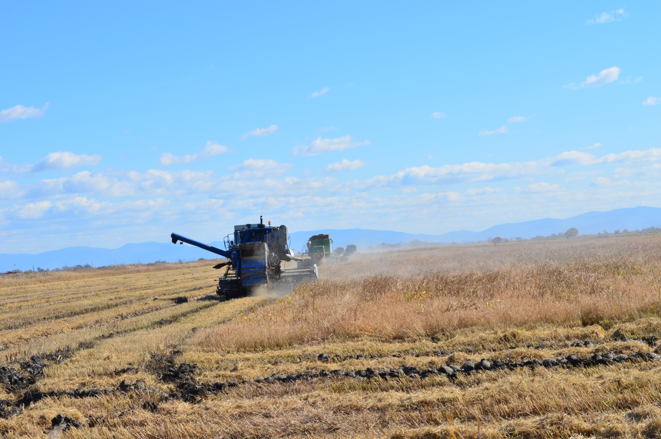
В период 20 августа-5сентября 2018 г. на погоду в Приморском крае оказывали влияние: 21-22 августа - тайфун «RUMBIA», 24-26 августа - тайфун «SOULIC», 4-5 сентября - активный циклон и тайфун «JEBI». На территории Черниговского района по данным метеостанции Халкидон общее количество осадков составило 235,8 мм. В результате были подтоплены и переувлажнена почва, что привело к гибели сельскохозяйственных кульитур: пшеницы яровой — 185 га, овса — 534 га, сои — 2271 га, картофеля — 10 га, бахчи продовольственной — 10 га, снизилась урожайность сельскохозяйственных культур, ухудшилось качество продукции. Общая площадь гибели сельскохозяйственных культур в 19 хозяйствах составила 3010 га, сумма ущерба — 43,533 млн. руб.
В связи с сильным переувлажнением почвы посеяно озимой ржи только 20 га, подготовлено почвы под посевы в 2019 году всего 7065 га (40,5 % от уровня осени 2017 года — 17426 га).
Хозяйствами всех категорий получено различных видов субсидий из федерального и краевого бюджетов за 2018 год 59,5 млн. рублей. В том числе по несвязанной поддержке по растениеводству из федерального и краевого бюджетов получено 12,6 млн. руб., возмещение затрат на приобретение техники — 30,6 млн. руб., на компенсацию ущерба ЧС — 12,7 млн. руб.
В 2018 году приобретено: 8 зерноуборочных комбайнов (из них 6 зерноуборочных комбайнов «Вектор»), 2 трактора, 5 опрыскивателей (из них 3 самоходных), 5 сеялок, 5 культиваторов, 3 плуга, 1 бороны дисковые, 1 погрузчик вилковый. Общая стоимость приобретенной сельскохозяйственной техники 88,6 млн. рублей.
Продолжается снижение производства продукции животноводства района, за 2018 год произведено: скот и птица на убой (в живом весе) — 418 тонн, снижение на 12,7 %, молоко — 2330 тонн, снижение на 16,2 %, яйцо — 3102 тыс штук, снижение на 21,6 %. Поголовье составляет на 1 января 2019 года: КРС — 1001 голов (на 20 голов меньше чем на 01.01.2018 года), в том числе коров — 614 голов (на 163 головы меньше чем на 01.01.2018 года), поголовье свиней — 784 головы (на 304 голов меньше чем на 01.01.2018 года), поголовье овец и коз — 1612 голов.

Муниципальная программа Черниговского района «Социальное развитие села в Черниговском районе на 2017-2021 годы»
Департаментом сельского хозяйства и продовольствия Приморского края признаны участниками 2018 года 3 семьи от Черниговского района. Эти семьи профинансированы из местного бюджета: 1 семья — граждане в размере 168234 рубля 84 копейки, 2 семьи — молодые специалисты и молодые семьи в размере 247305 рублей 02 копейки. Приоритет был отдан гражданам работающим в агропромышленном комплексе и социальной сфере (здравоохранение, образование, культура, физкультура и спорт) на строительство жилья.
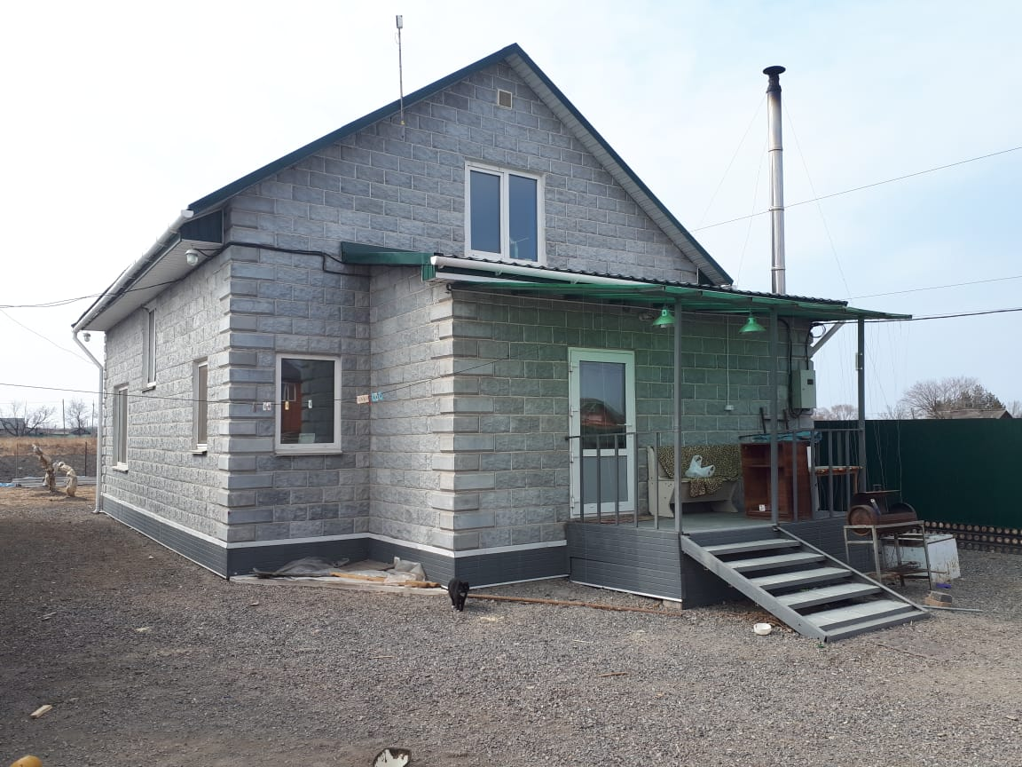
На условиях софинансирования с Государственной программой Приморского края «Развитие сельского хозяйства и регулирования рынков сельскохозяйственной продукции, сырья и продовольствия. Повышение уровня жизни сельского населения Приморского края» на 2013-2020 годы» три семьи в 2018 году на приобретение (строительство) жилья общей площадью 297,8 кв. м., общей стоимостью 13980 тыс. руб., из них социальная выплата составила 6233,09783 тыс. руб. (в том числе краевой бюджет — 5817,55797 тыс. руб., местный — 415,53986 тыс. руб.), собственные средства граждан — 7746,90217 тыс. руб.
СПРАВОЧНО: За весь период с 2006 года реализации мероприятий по улучшению жилищных условий граждан на условиях софинансирования с федеральным и краевым бюджетами, стали участниками программы 104 семьи. Приобретено (построено) жилья 7152,2 кв. м., общая стоимость жилья составляет 206,6 млн. руб., из них социальная выплата (субсидия) 106,5 млн. руб. (в том числе федеральный бюджет — 44,0 млн. руб., краевой — 55,1 млн. руб, местный — 7,4 млн. руб.), собственные средства граждан — 100,1 млн. руб.
Из 104 участников: Работники АПК — 13 чел., Здравоохранения — 33 чел., Образования — 31 чел., Культуры — 5 чел., Физкультуры и спорта — 3 чел., Социального обслуживания — 2 чел., Прочие — 17 чел.

3.5 Малый бизнес.
На территории района осуществляют деятельность 678 субъектов малого предпринимательства, в том числе:
- 98 малых предприятий
Из них: в сфере торговли – 50,
общественного питания (кафе и бары) – 3,
сельское хозяйство – 6,
обрабатывающие производства- 7,
строительство – 5,
предоставления прочих видов услуг – 2,
обеспечение электрической энергией, газом и паром – 3,
деятельность в области информации и связи – 3,
деятельность в области здравоохранения и социальных услуг –4,
деятельность финансовая и страховая- 2
деятельность по операциям с недвижимым имуществом- 9
транспортировка и хранение -3
образование- 1.

- 587 индивидуальных предпринимателей;

Удельный вес занятых в малом бизнесе в общей численности занятых в экономике района составляет 23,5%.

3.6 Оборот розничной торговли и общественного питания.
 | Ед.измерения | 2014г. | 2015г. | 2016г. | 2017г. | 2018г.
Оборот розничной торговли, всего по району
В ценах соответствующих лет | млн.руб. | 1485,1 | 1924,8 | 2318,7 | 2388,3 | 2482,6
Оборот общественного питания, всего по району
В ценах соответствующих лет | млн.руб. | 39,5 | 44,2 | 125,8 | 116,7 | 18,3

3.7 Объем платных услуг населению в ценах соответствующих лет.
 | Ед.измерения | 2014г. | 2015г. | 2016г. | 2017г. | 2018г.
Транспортные услуги | млн.руб. | 0,60 | 4,6 | 3,9 | 4,5 | 1,8
Жилищные услуги | млн.руб. | 2,7 | 1,5 | 7,2 | 22,1 | 0,7
Коммунальные услуги | млн.руб. | 182,8 | 151,0 | 107,4 | 66,7 | 95,9
Услуги учреждений культуры | млн.руб. | 2,9 | 2,9 | 2,9 | 4,6 | 7,6
Медицинские услуги | млн.руб. | 13,9 | 15,1 | 18,8 | 8,9 | 16,7
Санаторно-оздоровительные услуги | млн.руб. | 7,3 | - | 12,0 | 4,2 | 11,6
Ветеринарные услуги | млн.руб. | 2,3 | 1,7 | 2,1 | 1,8 | 1,7
Услуги системы образования | млн.руб. | 21,3 | 34,7 | 38,8 | 39,5 | 40,2
Прочие виды платных услуг | млн.руб. | 1,9 | 16,1 | 0,3 | 0,58 | 0,1
Физической культуры и спорта | млн.руб. | - | 0,09 | - | 0,02 | 0,03
Социальные услуги, предоставляемые гражданам пожилого возраста и инвалидам | млн.руб. | - | 0,01 | - | - | -
Итого | млн.руб. | 235,7 | 227,7 | 193,4 | 152,9 | 176,3

3.8 Социальная Сфера.
Образование:
В Черниговском районе функционирует 16 муниципальных, одно ведомственное, одно частное ДОУ, МБОУ «Прогимназия №1», имеющая три дошкольные группы и две дошкольные группы в общеобразовательных школах (МБОУООШ № 12 с. Синий Гай и МБОУООШ № 16 с. Алтыновка), в которых воспитывается 1830 детей. Из них 1630 в муниципальных дошкольных учреждениях.

Спорт и работа с молодежью
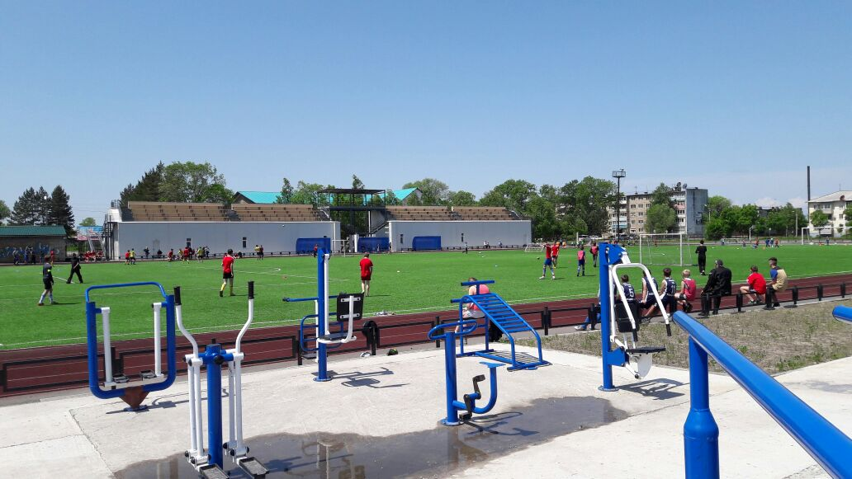
Физическая культура и спорт являются составной частью социально-экономического развития Черниговского района.
Основной задачей в проводимой Администрацией Черниговского района политике по развитию физической культуры и спорта является обеспечение прав и возможностей жителей района, вне зависимости от их возраста, материального или социального положения, на удовлетворение своих потребностей в занятиях физической культурой и спортом; воспитание физически и нравственно здорового молодого поколения района; создание условий для подготовки спортсменов, представляющих Черниговский район на соревнованиях различного уровня.
Для достижения поставленных целей в районе сформирована система выполнение основных задач по направлениям:
1. создание условий для привлечения различных слоев населения к организованным занятиям физической культурой и спортом;
2. создание сбалансированной программы целевой подготовки и переподготовки кадров в рамках текущей и перспективной потребности развития массовой физической культуры и спорта в районе;
3. создание условий для подготовки спортивного резерва в сборные команды Черниговского района и команды мастеров по опорным видам спорта;
4. обеспечение участия спортсменов в различных уровнях соревнований для повышения спортивного мастерства;
  - обеспечение проведения спортивных мероприятий для различных категорий граждан.
В части развития материально-технической базы массовой физической культуры и спорта предусматривается строительство новых и реконструкция имеющихся спортивных сооружений для массового спорта и активного отдыха.
  - реконструкция стадионов в с.Черниговка и п. Сибирцево;
  - строительство ФОКа (спортивно — оздоровительного комплекса) в с.Черниговка;
  - реконструкция тира МБУ ДОД ДЮСШ в с.Черниговка;
  - приобретение спортивного инвентаря для зимних и летних видов спорта;
  - приобретение спортивной формы для сборных команд Черниговского района;
  - выделение финансовых средств на содержание хоккейных коробок Черниговского района в зимнее время.

Предусматривается реализация мероприятий, направленных на создание в Черниговском районе устойчиво функционирующей системы физической культуры и спорта от массовой физической культуры до подготовки высококвалифицированных спортсменов.
Спортивные сооружения, прошедшие реконструкцию с применением современных материалов, позволяют круглогодичное использование их для занятий различными видами спорта на открытом воздухе ( футбол, баскетбол, волейбол и другие спортивные игры, а также для занятий гимнастикой, легкой атлетикой, гиревым спортом, атлетической гимнастикой).
В части приобретения спортивного инвентаря для массовых летних и зимних видов спорта перечень спортивного инвентаря формируется ежегодно на основании анализа о потребности Черниговского района в спортивном инвентаре и оборудовании.
Организация повышения квалификации и профессиональной переподготовки физкультурно-спортивных кадров предусматривает целевой заказ на организацию повышения квалификации и профессиональной переподготовки физкультурно-спортивных кадров для муниципальных учреждений спортивной направленности.
Подготовка судейского состава осуществляется посредством проведения семинаров совместно со специалистами краевых федераций по видам спорта.

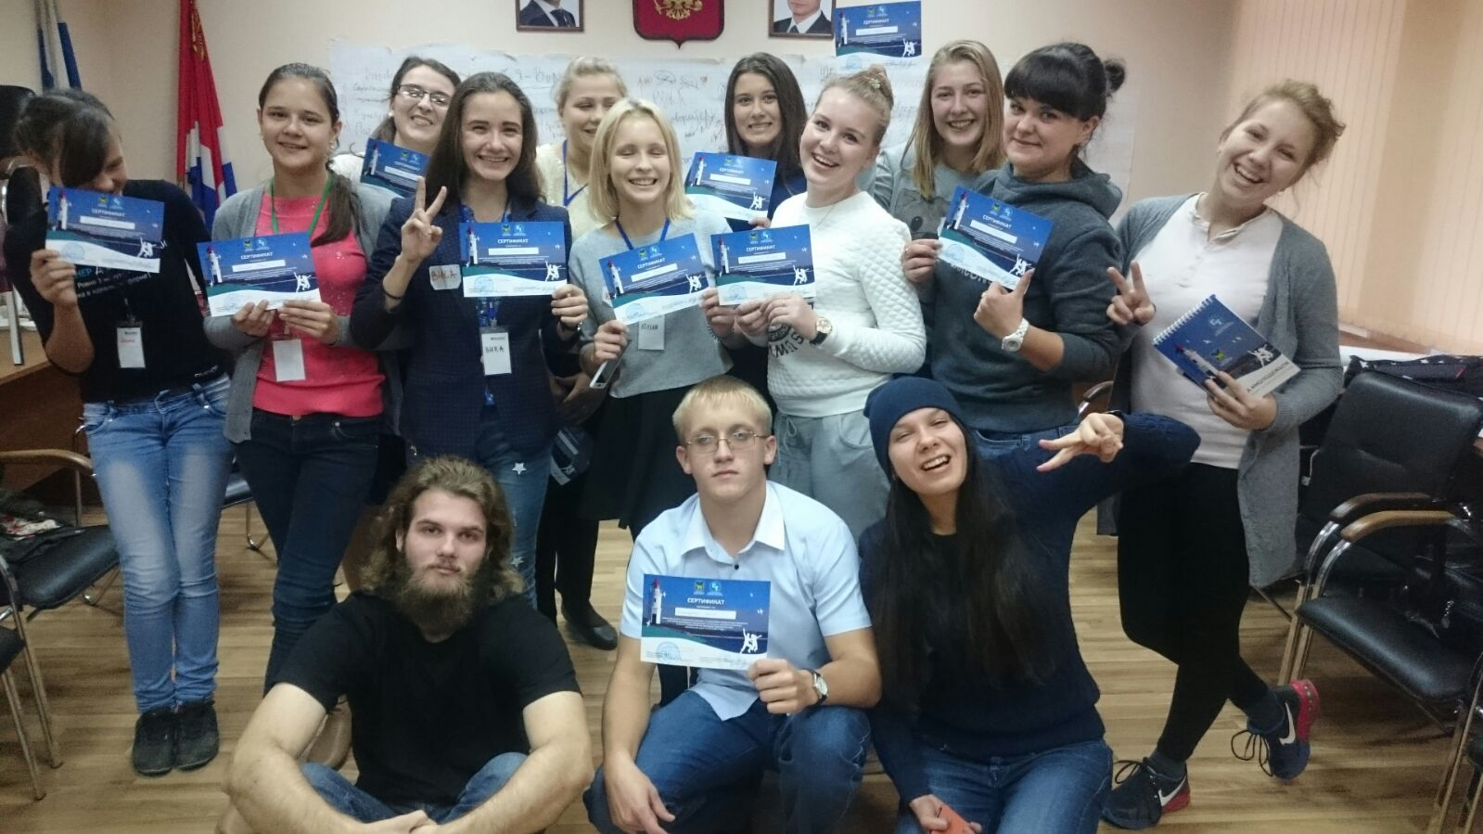

Создание наиболее благоприятных условий для всестороннего развития молодёжи в Черниговском муниципальном районе.
Вступая в самостоятельную жизнь, молодёжь должна быть способной реализовывать собственный потенциал. Именно молодёжь является наиболее перспективными гражданами, поэтому проблема социального и духовно-культурного развития молодёжи является одной из наиболее приоритетных задач. Однако, в настоящее время молодёжь испытывает затруднение в самореализации в общественной жизни, что приводит к негативным проявлениям в молодёжной среде: алкоголизму, наркомании. В значительной степени, корни негативных тенденций лежат в неподготовленности молодёжи к самостоятельной жизни, неумении активно строить свой жизненный путь и добиваться успехов. Молодёжь обладает большими возможностями, но зачастую не умеет практически реализовывать свою потребность. Именно поэтому необходимо создать условия, направленные на развитие и реализацию способностей молодежи в интересах общества, активное участие молодёжи в жизни района.
Основные цели:
1) создание наиболее благоприятных условий для всестороннего развития молодёжи в районе;
2) повышение привлекательности района, как постоянного места жительства и деятельности молодёжи;
3) поддержка проектов в области формирования и реализации молодёжной политики;
4) поддержка талантливой молодёжи;
5) правовое, культурное просвещение молодёжи;
6) содействие охране и укреплению здоровья, повышение социальной престижности здорового образа жизни среди молодых граждан;
7) развитие толерантности молодёжи.
Для достижения поставленных целей необходимо решить следующие задачи:
1) создать условия для активного участия молодёжи в жизни района (Центр молодёжных инициатив и волонтёрской организации);
повысить уровень гражданского и патриотического воспитания;
3) пропагандировать здоровый образ жизни, проводить профилактику наркомании, алкоголизма, курения, экстремизма;
4) организовывать мероприятия, направленные на самореализацию молодёжи.
Создание системы поддержки молодых семей в целях улучшения сложившихся тенденций в демографической ситуации и решения задач кадровой политики в муниципальном районе.
Большинство молодых семей Черниговского района по-прежнему не имеют возможности решить жилищную проблему.
Как правило, молодые семьи не могут получить доступ на рынок жилья без бюджетной поддержки. Даже имея достаточный уровень дохода для получения ипотечного жилищного кредита, они не могут оплатить первоначальный взнос при его получении. Молодые семьи в основном являются приобретателями первого в своей жизни жилья, а значит, не имеют в собственности жилого помещения, которое можно было бы использовать в качестве обеспечения уплаты первоначального взноса при получении ипотечного жилищного кредита или займа. К тому же, как правило, они еще не имеют возможности накопить на эти цели необходимые средства. Однако данная категория населения имеет хорошие перспективы роста заработной платы по мере повышения квалификации, и государственная помощь в покупке жилья на льготных условиях либо предоставлении средств на уплату первоначального взноса при получении ипотечных жилищных кредитов или займов, будет являться для них хорошим стимулом дальнейшего профессионального роста.
Поддержка молодых семей, при решении жилищной проблемы, станет основой стабильных условий жизни для этой наиболее активной части населения, повлияет на улучшение демографической ситуации в районе. Возможность решения жилищной проблемы создаст для молодежи стимул к повышению качества трудовой деятельности, уровня квалификации в целях роста заработной платы. Решение жилищной проблемы молодых граждан района позволит сформировать экономически активный слой населения.
Целью является предоставление муниципальной поддержки в решении жилищной проблемы молодым семьям, признанным в установленном порядке нуждающимися в улучшении жилищных условий.
Для достижения поставленной цели предусмотрено решение следующих задач:
предоставление молодым семьям района – участникам Программы «Обеспечение молодых семей Черниговского района» социальных выплат на приобретение (строительство) жилья экономкласса;
формирование условий для активного использования ипотечного жилищного кредитования при решении жилищной проблемы молодых семей.

3.9. Инфраструктура Черниговского района.
Транспорт.
На территории Черниговского муниципального района действуют 9 автомобильных внутримуниципальных маршрутов.
Пассажироперевозки осуществляет ИП Прокопец.
На каждом маршруте работает один автобус, за исключением маршрутов 109 и 110 которые обслуживает 1 автобус. Всего задействовано на маршрутах 8 автобусов. Пассажирские перевозки осуществляются по тарифам утвержденным Департаментом по тарифам Администрации Приморского края. Общая протяженность маршрутов следования 192 км.

Глава 4. Тарифы.
Тарифы на коммунальные услуги
на территории Черниговского муниципального района
Наименование предприятия | С 01.01.2019 по 30.06.2019 | С01.07.2019 по 31.12.2019
Отопление (руб./Гкал)
КГУП «Примтеплоэнерго» | 5010,54 | 5095,5
ОАО РЖД Локомотивное депо п. Сибирцево | 3100,54 | 3231,16
ФГБУ " ЦЖКУ" (Черниговское сельское поселение) | 1651,09 | 1717,14
ФГБУ " ЦЖКУ" (Сибирцевское городское поселение) | 1611,05 | 1675,5
Водоснабжение ,руб/м3
КГУП "Примтеплоэнерго"(Черниговское сельское поселение) | 30,97 | 32,16
КГУП "Примтеплоэнерго"(Дмитриевское сельское поселение) | 25,66 | 26,68
КГУП "Примтеплоэнерго"(Реттиховское сельское поселение) | 24,31 | 25,43
КГУП "Примтеплоэнерго"(Снегуровское сельское поселение) | 41,86 | 42,79
МКУ "Служба хозяйственного управления Сибирцевского городского поселения" | 33,95 | 35,31
ФГБУ " ЦЖКУ" (Черниговское Сельское поселение) | 23,9 | 24,91
ФГБУ " ЦЖКУ" (Сибирцевское городское поселение) | 24,49 | 25,51
Водоотведение , руб./м3
КГУП "Примтеплоэнерго"(Черниговское сельское поселение) | 28,8 | 29,95
КГУП "Примтеплоэнерго"(Дмитриевское сельское поселение) | 26,75 | 27,82
КГУП "Примтеплоэнерго"(Реттиховское сельское поселение) | 20,86 | 21,79
КГУП "Примтеплоэнерго"(Снегуровское сельское поселение) | 40,74 | 42,6
МКУ "Служба хозяйственного управления Сибирцевского городского поселения" | 33,04 | 34,36
ФГБУ " ЦЖКУ" (Черниговское Сельское поселение) | 12,74 | 13,22
ФГБУ " ЦЖКУ" (Сибирцевское городское поселение) | 23,66 | 24,56

ГЛАВА.5 Инвестиционные проекты, реализуемые на территории Черниговского района.
№ п/п | Наименование проекта | Инвестор | Объем инвестиций (млн.руб.) | Стадия реализации
1 | Строительство свиноводческих комплексов | ООО «Мерси трейд» во взаимодействии с ООО «Приморский бекон» | 13 000,0 | В стадии проектирования
2 | Строительство комплекса приемки, зерноочистки, сушки с объемом 20 000 тонн и выращивание зерновых в Черниговском районе, элеваторное производство мощностью до 20 000 тонн единовременного хранения | ООО «Черниговский Агрохолдинг» | 369,9 | Проведены инженерные изыскания. Разработана проектная документация. Начало строительства элеватора перенесено на 31.03.2018. Приобретение оборудование элеватора с 01.03.2018.
3 | Строительство 3 зернохранилищ объемом 3000 тонн и склада по переработке и хранению сои для дальнейшего экспорта | ООО «Инвест Капитал» | 100,0 | В стадии строительства (построено 1 зернохранилище и склад площадью 1400 кв.м. заложен фундамент на 2 зернохранилище)

ГЛАВА 6. Свод информации по свободным земельным участкам и незадействованным индустриальным площадкам.
Наименование площадки Черниговский район.

1 | Сведения о площадке
1.1 | Наименование муниципального образования | Черниговское сельское поселение
1.2 | Площадь участка в Га | 3,853
1.3. | Кадастровый номер участка | 25:22:020101:42
1.4 | Адресные ориентиры участка | Приморский край, Черниговский район, с. Черниговка, ул. Пушкинская, 10 а
1.5 | Форма собственности на земельный участок | муниципальная
1.6 | Форма владения земельным участком инициатора
1.7 | Дата окончания срока владения земельным участком | нет
1.8 | Категория земель | Земли населенных пунктов
1.9 | Разрешенное использование земельного участка | Для размещения производственной базы
1.10 | Наличие внешней и внутренней инфраструктуры (электо- газо- водо, теплоснабжение, объекты дорожного хозяйства) | наличие сети электроснабжения, дорога (отдаленность от участка 120 м.).  отсутствует газо- водо, теплоснабжение
1.11 | Близость земельного участка к объектам здравоохранения, образования, сфере услуг и др. | 1000 м.- объекты образования  2400м. объекты здравоохранения
1.12 | Наличие зданий, строений, сооружений , их описание (площадь, назначение, процент готовности , состояние) | Нет
1.13 | Возможные формы, сотрудничества (продажа, аренда, создание, совместных производств, иное (указать)) | продажа, аренда
1.14 | Дополнительная информация (наличие документов территориального планировании, разрешение на строительство, технические условия на подключение и т.д.) | Документ территориального планирования - генеральный план поселения
2 | Сведения об инициаторе
2.1 | Инициатор создания инвестиционной площадки | Администрация Черниговского сельского поселения
2.2 | Почтовый и юридический адрес | 692372, Приморский край, Черниговский район, с. Черниговка ул. Ленинская 54
2.3 | Дата регистрации организации (ИП) | 19.01.2006г.
2.4 | Основной государственный регистрационный номер (ОГРН) | 1062533000254
3 | Визуальная информация
3.1 | Фотография площадки (обязательно) в электронном виде либо на бумажном носителе | Прилагается
3.2 | Иная информация при наличии (карты, схемы, видеосъемка и др.) | Схема участка (прилагается)

1 | Сведения о площадке
1.1 | Наименование муниципального образования | Дмитриевское сельское поселение  Черниговского района Приморского края
1.2 | Площадь участка в Га | 5
1.3 | Кадастровый номер участка | 25:22:010001:5806
1.4 | Адресные ориентиры участка | Приморский край, Черниговский район, село Синий Гай.
1.5 | Форма собственности на земельный участок | муниципальная
1.6 | Форма владения земельным участком инициатора | Безвозмездное пользование
1.7 | Дата окончания срока владения земельным участком | ---
1.8 | Категория земель | Земли сельскохозяйственного назначения
1.9 | Разрешенное использование земельного участка | Для ведения подсобного хозяйства
1.10 | Наличие внешней и внутренней инфраструктуры (электро-, газо-, водо-, теплоснабжение, объекты дорожного хозяйства) | Имеются подъездные пути
1.11 | Близость земельного участка к объектам здравоохранения, образования, сфере услуг и др. | нет
1.12 | Наличие зданий, строений, сооружений, их описание (площадь, назначение, процент готовности, состояние) | нет
1.13 | Возможные формы сотрудничества (продажа, аренда, создание совместных производств, иное (указать)) | Аренда
1.14 | Дополнительная информация (наличие документов территориального планирования, разрешение на строительство, технические условия на подключение и т.д.) | нет
2 | Сведения об инициаторе
2.1 | Инициатор создания инвестиционной площадки | Администрация Дмитриевского поселения
2.2 | Почтовый и юридический адрес | Приморский кр., Черниговский р-н, с. Дмитриевка, ул. Ленинская, д. 45
2.3 | Дата регистрации организации (ИП) | 19.01.2006
2.4 | Основной государственный регистрационный номер (ОГРН) | 1062533000276
3 | Визуальная информация
3.1 | Фотографии площадки (обязательно) в электронном виде либо на бумажном носителе
3.2 | Иная информация при наличии (карты, схемы, видеосъемка и др.)

1 | Сведения о площадке
1.1 | Наименование муниципального образования | Дмитриевское сельское поселение  Черниговского района Приморского края
1.2 | Площадь участка в Га | 10
1.3 | Кадастровый номер участка | нет
1.4 | Адресные ориентиры участка | Территория бывшего свинокомплекса. Установлено относительно ориентира, расположенного за пределами участка. Ориентир жилой дом. Участок находится примерно в 1200м от ориентира по направлению на северо-восток. Почтовый адрес ориентира: Приморский край, Черниговский район, село Дмитриевка, ул. Партизанская, д 105.
1.5 | Форма собственности на земельный участок | государственная
1.6 | Форма владения земельным участком инициатора | ----
1.7 | Дата окончания срока владения земельным участком | ---
1.8 | Категория земель | Земли населенных пунктов
1.9 | Разрешенное использование земельного участка | Для личного подсобного хозяйства
1.10 | Наличие внешней и внутренней инфраструктуры (электро-, газо-, водо-, теплоснабжение, объекты дорожного хозяйства) | Имеются подъездные пути
1.11 | Близость земельного участка к объектам здравоохранения, образования, сфере услуг и др. | нет
1.12 | Наличие зданий, строений, сооружений, их описание (площадь, назначение, процент готовности, состояние) | нет
1.13 | Возможные формы сотрудничества (продажа, аренда, создание совместных производств, иное (указать)) | Аренда
1.14 | Дополнительная информация (наличие документов территориального планирования, разрешение на строительство, технические условия на подключение и т.д.) | нет
2 | Сведения об инициаторе
2.1 | Инициатор создания инвестиционной площадки | Администрация Дмитриевского поселения
2.2 | Почтовый и юридический адрес | Приморский кр., Черниговский р-н, с. Дмитриевка, ул. Ленинская, д. 45
2.3 | Дата регистрации организации (ИП) | 19.01.2006
2.4 | Основной государственный регистрационный номер (ОГРН) | 1062533000276
3 | Визуальная информация
3.1 | Фотографии площадки (обязательно) в электронном виде либо на бумажном носителе
3.2 | Иная информация при наличии (карты, схемы, видеосъемка и др.)

1 | Сведения о площадке
1.1 | Наименование муниципального образования | Дмитриевское сельское поселение  Черниговского района Приморского края
1.2 | Площадь участка в Га | 50
1.3 | Кадастровый номер участка | нет
1.4 | Адресные ориентиры участка | Территория бывшей молочной товарной фермы. Установлено относительно ориентира, расположенного за пределами участка. Ориентир жилой дом. Участок находится примерно в 500 м от ориентира по направлению на юг. Почтовый адрес ориентира: Приморский край, Черниговский район, село Искра, ул. Центральная, д 5.
1.5 | Форма собственности на земельный участок | государственная
1.6 | Форма владения земельным участком инициатора | ----
1.7 | Дата окончания срока владения земельным участком | ---
1.8 | Категория земель | Земли населенных пунктов
1.9 | Разрешенное использование земельного участка | Зона Р 6
1.10 | Наличие внешней и внутренней инфраструктуры (электро-, газо-, водо-, теплоснабжение, объекты дорожного хозяйства) | Имеются подъездные пути
1.11 | Близость земельного участка к объектам здравоохранения, образования, сфере услуг и др. | нет
1.12 | Наличие зданий, строений, сооружений, их описание (площадь, назначение, процент готовности, состояние) | нет
1.13 | Возможные формы сотрудничества (продажа, аренда, создание совместных производств, иное (указать)) | Аренда
1.14 | Дополнительная информация (наличие документов территориального планирования, разрешение на строительство, технические условия на подключение и т.д.) | нет
2 | Сведения об инициаторе
2.1 | Инициатор создания инвестиционной площадки | Администрация Дмитриевского поселения
2.2 | Почтовый и юридический адрес | Приморский кр., Черниговский р-н, с. Дмитриевка, ул. Ленинская, д. 45
2.3 | Дата регистрации организации (ИП) | 19.01.2006
2.4 | Основной государственный регистрационный номер (ОГРН) | 1062533000276
3 | Визуальная информация
3.1 | Фотографии площадки (обязательно) в электронном виде либо на бумажном носителе
3.2 | Иная информация при наличии (карты, схемы, видеосъемка и др.)

1 | Сведения о площадке
1.1 | Наименование муниципального образования | Дмитриевское сельское поселение  Черниговского района Приморского края
1.2 | Площадь участка в Га | 10
1.3 | Кадастровый номер участка | нет
1.4 | Адресные ориентиры участка | Территория бывшей молочной товарной фермы. Приморский край, черниговский район, село Дмитриевка, улица 2-я Колхозная, д. 26.
1.5 | Форма собственности на земельный участок | государственная
1.6 | Форма владения земельным участком инициатора | ----
1.7 | Дата окончания срока владения земельным участком | ---
1.8 | Категория земель | Земли населенных пунктов
1.9 | Разрешенное использование земельного участка | Для личного подсобного хозяйства
1.10 | Наличие внешней и внутренней инфраструктуры (электро-, газо-, водо-, теплоснабжение, объекты дорожного хозяйства) | Имеются подъездные пути, электроснабжение
1.11 | Близость земельного участка к объектам здравоохранения, образования, сфере услуг и др. | нет
1.12 | Наличие зданий, строений, сооружений, их описание (площадь, назначение, процент готовности, состояние) | нет
1.13 | Возможные формы сотрудничества (продажа, аренда, создание совместных производств, иное (указать)) | Аренда
1.14 | Дополнительная информация (наличие документов территориального планирования, разрешение на строительство, технические условия на подключение и т.д.) | нет
2 | Сведения об инициаторе
2.1 | Инициатор создания инвестиционной площадки | Администрация Дмитриевского поселения
2.2 | Почтовый и юридический адрес | Приморский кр., Черниговский р-н, с. Дмитриевка, ул. Ленинская, д. 45
2.3 | Дата регистрации организации (ИП) | 19.01.2006
2.4 | Основной государственный регистрационный номер (ОГРН) | 1062533000276
3 | Визуальная информация
3.1 | Фотографии площадки (обязательно) в электронном виде либо на бумажном носителе
3.2 | Иная информация при наличии (карты, схемы, видеосъемка и др.)

1 | Сведения о площадке
1.1 | Наименование муниципального образования | Дмитриевское сельское поселение  Черниговского района Приморского края
1.2 | Площадь участка в Га | 50
1.3 | Кадастровый номер участка | нет
1.4 | Адресные ориентиры участка | Территория бывшей молочной товарной фермы. Установлено относительно ориентира, расположенного за пределами участка. Ориентир жилой дом. Участок находится примерно в 1000м от ориентира по направлению на северо-запод. Почтовый адрес ориентира: Приморский край, Черниговский район, село Меркушевка, ул. Ленинская, д 1.
1.5 | Форма собственности на земельный участок | государственная
1.6 | Форма владения земельным участком инициатора | ----
1.7 | Дата окончания срока владения земельным участком | ---
1.8 | Категория земель | Земли населенных пунктов
1.9 | Разрешенное использование земельного участка | Для личного подсобного хозяйства
1.10 | Наличие внешней и внутренней инфраструктуры (электро-, газо-, водо-, теплоснабжение, объекты дорожного хозяйства) | Имеются подъездные пути
1.11 | Близость земельного участка к объектам здравоохранения, образования, сфере услуг и др. | нет
1.12 | Наличие зданий, строений, сооружений, их описание (площадь, назначение, процент готовности, состояние) | нет
1.13 | Возможные формы сотрудничества (продажа, аренда, создание совместных производств, иное (указать)) | Аренда
1.14 | Дополнительная информация (наличие документов территориального планирования, разрешение на строительство, технические условия на подключение и т.д.) | нет
2 | Сведения об инициаторе
2.1 | Инициатор создания инвестиционной площадки | Администрация Дмитриевского поселения
2.2 | Почтовый и юридический адрес | Приморский кр., Черниговский р-н, с. Дмитриевка, ул. Ленинская, д. 45
2.3 | Дата регистрации организации (ИП) | 19.01.2006
2.4 | Основной государственный регистрационный номер (ОГРН) | 1062533000276
3 | Визуальная информация
3.1 | Фотографии площадки (обязательно) в электронном виде либо на бумажном носителе
3.2 | Иная информация при наличии (карты, схемы, видеосъемка и др.)

1 | Сведения о площадке
1.1 | Наименование муниципального образования |  | Дмитриевское сельское поселение  Черниговского района Приморского края
1.2 | Площадь участка в Га |  | 5
1.3 | Кадастровый номер участка |  | нет
1.4 | Адресные ориентиры участка |  | Территория бывшей молочной товарной фермы. Установлено относительно ориентира, расположенного за пределами участка. Ориентир жилой дом. Участок находится примерно в 3000 м от ориентира по направлению на юг. Почтовый адрес ориентира: Приморский край, Черниговский район, село Синий Гай, ул. Высокая, д 1.
1.5 | Форма собственности на земельный участок |  | государственная
1.6 | Форма владения земельным участком инициатора |  | ----
1.7 | Дата окончания срока владения земельным участком |  | ---
1.8 | Категория земель |  | Земли населенных пунктов
1.9 | Разрешенное использование земельного участка |  | Для личного подсобного хозяйства
1.10 | Наличие внешней и внутренней инфраструктуры (электро-, газо-, водо-, теплоснабжение, объекты дорожного хозяйства) |  | Имеются подъездные пути
1.11 | Близость земельного участка к объектам здравоохранения, образования, сфере услуг и др. |  | нет
1.12 | Наличие зданий, строений, сооружений, их описание (площадь, назначение, процент готовности, состояние) |  | нет
1.13 | Возможные формы сотрудничества (продажа, аренда, создание совместных производств, иное (указать)) |  | Аренда
1.14 | Дополнительная информация (наличие документов территориального планирования, разрешение на строительство, технические условия на подключение и т.д.) |  | нет
2 | Сведения об инициаторе
2.1 | Инициатор создания инвестиционной площадки |  | Администрация Дмитриевского поселения
2.2 | Почтовый и юридический адрес |  | Приморский кр., Черниговский р-н, с. Дмитриевка, ул. Ленинская, д. 45
2.3 | Дата регистрации организации (ИП) |  | 19.01.2006
2.4 | Основной государственный регистрационный номер (ОГРН) |  | 1062533000276
3 | Визуальная информация
3.1 | Фотографии площадки (обязательно) в электронном виде либо на бумажном носителе
3.2 | Иная информация при наличии (карты, схемы, видеосъемка и др.)
1 |  | Сведения о площадке
1.1 |  | Наименование муниципального образования |  | Дмитриевское сельское поселение  Черниговского района Приморского края
1.2 |  | Площадь участка в Га |  | 2
1.3 |  | Кадастровый номер участка |  | нет
1.4 |  | Адресные ориентиры участка |  | Минеральная вода. Установлено относительно ориентира, расположенного за пределами участка. Ориентир жилой дом. Участок находится примерно в 1000 м от ориентира по направлению на запад. Почтовый адрес ориентира: Приморский край, Черниговский район, село Дмитриевка, ул. Ленинская, д 2.
1.5 |  | Форма собственности на земельный участок |  | государственная
1.6 |  | Форма владения земельным участком инициатора |  | нет
1.7 |  | Дата окончания срока владения земельным участком |  | нет
1.8 |  | Категория земель |  | Земли сельскохозяйственного назначения
1.9 |  | Разрешенное использование земельного участка |  | Для личного подсобного хозяйства
1.10 |  | Наличие внешней и внутренней инфраструктуры (электро-, газо-, водо-, теплоснабжение, объекты дорожного хозяйства) |  | Имеются подъездные пути
1.11 |  | Близость земельного участка к объектам здравоохранения, образования, сфере услуг и др. |  | ---
1.12 |  | Наличие зданий, строений, сооружений, их описание (площадь, назначение, процент готовности, состояние) |  | нет
1.13 |  | Возможные формы сотрудничества (продажа, аренда, создание совместных производств, иное (указать)) |  | Аренда
1.14 |  | Дополнительная информация (наличие документов территориального планирования, разрешение на строительство, технические условия на подключение и т.д.) |  | нет
2 |  | Сведения об инициаторе
2.1 |  | Инициатор создания инвестиционной площадки |  | Администрация Дмитриевского поселения
2.2 |  | Почтовый и юридический адрес |  | Приморский кр., Черниговский р-н, с. Дмитриевка, ул. Ленинская, д. 45
2.3 |  | Дата регистрации организации (ИП) |  | 19.01.2006
2.4 |  | Основной государственный регистрационный номер (ОГРН) |  | 1062533000276
3 |  | Визуальная информация
3.1 |  | Фотографии площадки (обязательно) в электронном виде либо на бумажном носителе
3.2 |  | Иная информация при наличии (карты, схемы, видеосъемка и др.)

1 | Сведения о площадке
1.1 | Наименование муниципального образования | Реттиховское сельское поселение
1.2 | Площадь участка в Га | 30
1.3 | Кадастровый номер участка | отсутствует
1.4 | Адресные ориентиры участка | Адрес не присвоен  Находится рядом с территорией бывшей разработки угольного разреза «Реттиховский».  Расположен от ул.Первомайская примерно в 500 м. на север.
1.5 | Форма собственности на земельный участок | Государственная собственность не разграничена
1.6 | Форма владения земельным участком инициатора | -
1.7 | Дата окончания срока владения земельным участком | -
1.8 | Категория земель | Земли населенных пунктов
1.9 | Разрешенное использование земельного участка | -
1.10 | Наличие внешней и внутренней инфраструктуры (электро-, газо-, водо-, теплоснабжение, объекты дорожного хозяйства) | электро-, газо-, водо-, теплоснабжения нет, дорожная инфраструктура имеется
1.11 | Близость земельного участка к объектам здравоохранения, образования, сфере услуг и др. | 2 км
1.12 | Наличие зданий, строений, сооружений, их описание (площадь, назначение, процент готовности, состояние) | Нет
1.13 | Возможные формы сотрудничества (продажа, аренда, создание совместных производств, иное (указать)) | Возможна добыча бурого угля
1.14 | Дополнительная информация (наличие документов территориального планирования, разрешение на строительство, технические условия на подключение и т.д.) | Имеются Правила землепользования и застройки Реттиховского сельского поселения, Генеральный план Реттиховского сельского поселения
2 | Сведения об инициаторе
2.1 | Инициатор создания инвестиционной площадки | Администрация Реттиховского сельского поселения
2.2 | Почтовый и юридический адрес | 692393, Приморский край, Черниговский район, п. Реттиховка, ул. Центральная, 25
2.3 | Дата регистрации организации (ИП) | -
2.4 | Основной государственный регистрационный номер (ОГРН) | 1062533000298
3 | Визуальная информация
3.1 | Фотографии площадки (обязательно) в электронном виде либо на бумажном носителе | -
3.2 | Иная информация при наличии (карты, схемы, видеосъемка и др.) | -

1 | Сведения о площадке
1.1 | Наименование муниципального образования | Реттиховское сельское поселение
1.2 | Площадь участка в Га | 4
1.3 | Кадастровый номер участка | отсутствует
1.4 | Адресные ориентиры участка | Адрес не присвоен  До 1996 года на земельном участке располагались объекты угольного разреза «Реттиховский».  Расположен вблизи комплекса объектов ОАО «Приморские авторемонтные мастерские» расположенного по адресу: п.Реттиховка, ул.Центральная, 43 в северном направлении
1.5 | Форма собственности на земельный участок | Государственная собственность не разграничена
1.6 | Форма владения земельным участком инициатора | -
1.7 | Дата окончания срока владения земельным участком | -
1.8 | Категория земель | Земли населенных пунктов
1.9 | Разрешенное использование земельного участка | -
1.10 | Наличие внешней и внутренней инфраструктуры (электро-, газо-, водо-, теплоснабжение, объекты дорожного хозяйства) | газо-, водо-, теплоснабжения нет, Рядом проходит ВЛ – 6 кВ, находятся  ПСТ-220 (250 кВА), КТПН-218 (100 кВА), дорожная инфраструктура имеется
1.11 | Близость земельного участка к объектам здравоохранения, образования, сфере услуг и др. | 1,5 км
1.12 | Наличие зданий, строений, сооружений, их описание (площадь, назначение, процент готовности, состояние) | Нет
1.13 | Возможные формы сотрудничества (продажа, аренда, создание совместных производств, иное (указать)) | Возможное использование под промышленную зону при реализации инвестиционного проекта при использовании инвестиционной площадки №4
1.14 | Дополнительная информация (наличие документов территориального планирования, разрешение на строительство, технические условия на подключение и т.д.) | Имеются Правила землепользования и застройки Реттиховского сельского поселения, Генеральный план Реттиховского сельского поселения
2 | Сведения об инициаторе
2.1 | Инициатор создания инвестиционной площадки | Администрация Реттиховского сельского поселения
2.2 | Почтовый и юридический адрес | 692393, Приморский край, Черниговский район, п. Реттиховка, ул. Центральная, 25
2.3 | Дата регистрации организации (ИП) | -
2.4 | Основной государственный регистрационный номер (ОГРН) | 1062533000298
3 | Визуальная информация
3.1 | Фотографии площадки (обязательно) в электронном виде либо на бумажном носителе | -
3.2 | Иная информация при наличии (карты, схемы, видеосъемка и др.) | -

1 | Сведения о площадке
1.1 | Наименование муниципального образования | Реттиховское сельское поселение
1.2 | Площадь участка в Га | 50
1.3 | Кадастровый номер участка | отсутствует
1.4 | Адресные ориентиры участка | Адрес не присвоен  До 1998 года на земельном участке располагался зверосовхоз «Реттиховский»  В направлении востока от ул.Северная вдоль железной дороги Сибирцево - Новочугуевка
1.5 | Форма собственности на земельный участок | Государственная собственность не разграничена
1.6 | Форма владения земельным участком инициатора | -
1.7 | Дата окончания срока владения земельным участком | -
1.8 | Категория земель | Земли населенных пунктов
1.9 | Разрешенное использование земельного участка | -
1.10 | Наличие внешней и внутренней инфраструктуры (электро-, газо-, водо-, теплоснабжение, объекты дорожного хозяйства) | электро-, газо-, водо-, теплоснабжения нет, дорожная инфраструктура имеется
1.11 | Близость земельного участка к объектам здравоохранения, образования, сфере услуг и др. | 5 км
1.12 | Наличие зданий, строений, сооружений, их описание (площадь, назначение, процент готовности, состояние) | Нет  На южной границе участка имеется башня «Рожновского» объемом 25 м³ которая является объектом системы водоснабжения населения проживающего по улицам Тихая, Северная, Железнодорожная, введена в эксплуатацию в 1980 году
1.13 | Возможные формы сотрудничества (продажа, аренда, создание совместных производств, иное (указать)) | Возможное строительство животноводческого или птицеводческого комплексов
1.14 | Дополнительная информация (наличие документов территориального планирования, разрешение на строительство, технические условия на подключение и т.д.) | Имеются Правила землепользования и застройки Реттиховского сельского поселения, Генеральный план Реттиховского сельского поселения
2 | Сведения об инициаторе
2.1 | Инициатор создания инвестиционной площадки | Администрация Реттиховского сельского поселения
2.2 | Почтовый и юридический адрес | 692393, Приморский край, Черниговский район, п. Реттиховка, ул. Центральная, 25
2.3 | Дата регистрации организации (ИП) | -
2.4 | Основной государственный регистрационный номер (ОГРН) | 1062533000298
3 | Визуальная информация
3.1 | Фотографии площадки (обязательно) в электронном виде либо на бумажном носителе | -
3.2 | Иная информация при наличии (карты, схемы, видеосъемка и др.) | -

1 | Сведения о площадке
1.1 | Наименование муниципального образования | Реттиховское сельское поселение
1.2 | Площадь участка в Га | 1
1.3 | Кадастровый номер участка | отсутствует
1.4 | Адресные ориентиры участка | Адрес не присвоен  В 150 метрах от перекрестка автотрасс Хороль-Арсеньев – Реттиховка-Ивановка по левой стороне в направлении с.Ивановка
1.5 | Форма собственности на земельный участок | Государственная собственность не разграничена
1.6 | Форма владения земельным участком инициатора | -
1.7 | Дата окончания срока владения земельным участком | -
1.8 | Категория земель | Земли населенных пунктов
1.9 | Разрешенное использование земельного участка | -
1.10 | Наличие внешней и внутренней инфраструктуры (электро-, газо-, водо-, теплоснабжение, объекты дорожного хозяйства) | электро-, газо-, водо-, теплоснабжения нет, дорожная инфраструктура имеется
1.11 | Близость земельного участка к объектам здравоохранения, образования, сфере услуг и др. | 4 км
1.12 | Наличие зданий, строений, сооружений, их описание (площадь, назначение, процент готовности, состояние) | нет
1.13 | Возможные формы сотрудничества (продажа, аренда, создание совместных производств, иное (указать)) | Возможное строительство автозаправочной станции, СТО
1.14 | Дополнительная информация (наличие документов территориального планирования, разрешение на строительство, технические условия на подключение и т.д.) | Имеются Правила землепользования и застройки Реттиховского сельского поселения, Генеральный план Реттиховского сельского поселения
2 | Сведения об инициаторе
2.1 | Инициатор создания инвестиционной площадки | Администрация Реттиховского сельского поселения
2.2 | Почтовый и юридический адрес | 692393, Приморский край, Черниговский район, п. Реттиховка, ул. Центральная, 25
2.3 | Дата регистрации организации (ИП) | -
2.4 | Основной государственный регистрационный номер (ОГРН) | 1062533000298
3 | Визуальная информация
3.1 | Фотографии площадки (обязательно) в электронном виде либо на бумажном носителе | -
3.2 | Иная информация при наличии (карты, схемы, видеосъемка и др.) | -

1 | Сведения о площадке
1.1 | Наименование муниципального образования | Администрация Сибирцевского городского поселения
1.2 | Площадь участка в Га | 21
1.3 | Кадастровый номер участка | 25:22:130001:2908
1.4 | Адресные ориентиры участка | примерно в 350 м по направлению на северо-запад относительно ориентира, расположенного за пределами участка. Ориентир жилой дом. Почтовый адрес ориентира: Приморский край, черниговский район, с. Монастырище, ул. Якименко, 43
1.5 | Форма собственности на земельный участок
1.6 | Форма владения земельным участком инициатора | аренда
1.7 | Дата окончания срока владения земельным участком | 11 сентября 2061 г.
1.8 | Категория земель | земли населенных пунктов
1.9 | Разрешенное использование земельного участка | для строительства административно-бытового комплекса, производственной базы, складских, вспомогательных зданий, строений, сооружений для переработки и хранения сельскохозяйственной продукции
1.10 | Наличие внешней и внутренней инфраструктуры (электро-, газо-, водо-, теплоснабжение, объекты дорожного хозяйства) | электроснабжение имеется, мощностью 220 и 380 Вт, газоснабжение - отсутствует, водоснабжение – водопроводная сеть, теплоснабжение – отсутствует, автодорога подходит к участку
1.11 | Близость земельного участка к объектам здравоохранения, образования, сфере услуг и др. | 2 км
1.12 | Наличие зданий, строений, сооружений, их описание (площадь, назначение, процент готовности, состояние) | в процессе строительства
1.13 | Возможные формы сотрудничества (продажа, аренда, создание совместных производств, иное (указать))
1.14 | Дополнительная информация (наличие документов территориального планирования, разрешение на строительство, технические условия на подключение и т.д.) | разрешение на строительство № RU 25519101-51 от 11 ноября 2013 г., продлено до 11 марта 2017 г.
2 | Сведения об инициаторе
2.1 | Инициатор создания инвестиционной площадки | Закрытое акционерное общество «Элитное»
2.2 | Почтовый и юридический адрес | Приморский край, г. Уссурийск, ул. Пионерская, д.15
2.3 | Дата регистрации организации (ИП) | 07 июня 2007 г.
2.4 | Основной государственный регистрационный номер (ОГРН) | 1072511003399
3 | Визуальная информация
3.1 | Фотографии площадки (обязательно) в электронном виде либо на бумажном носителе | фото прилагается
3.2 | Иная информация при наличии (карты, схемы, видеосъемка и др.)

Глава 7. В помощь инвестору
Наименование, местонахождение, контактная информация организаций,
с которыми предстоит взаимодействовать инвестору
в ходе реализации инвестиционного проекта
Наименование организации | Местонахождение | Контактные данные
Управление экономики и территориального планирования администрации Черниговского района | Черниговский район, с.Черниговка ул.Буденного 23 | 8(42351) 25-6-49  economy@chernigovka.org
Отдел жизнеобеспечения администрации Черниговского района | Черниговский район, с.Черниговка ул.Буденного 23 | 8(42351) 25-3-36  communal@chernigovka.org
Отдел градостроительства и имущественных отношений администрации Черниговского района | Черниговский район, с.Черниговка ул.Буденного 23 | 8(42351) 25-3-36  arch@chernigovka.org
Отдел по аграрной политике администрации Черниговского района | Черниговский район, с.Черниговка ул.Буденного 23 | 8(42351) 25-1-64  agro@chernigovka.org
Отдел экологии и охраны окружающей среды администрации Черниговского района | Черниговский район, с.Черниговка ул.Буденного 23 | 8(42351) 25-4-66  ecology@chernigovka.org
Административный отдел администрации Черниговского района | Черниговский район, с.Черниговка ул.Буденного 23 | 8(42351) 25-1-09  info@chernigovka.org
Федеральная служба по надзору в сфере защиты прав потребителей и благополучия человека | г. Спасск-Дальний ул. Кустовиновская,3 | 8(42352) 24-2-67  s_dalnyi@pkrpn.ru
МБУ МФЦ Черниговского района | Черниговский район, с.Черниговка ул.Ленинская,58 | 8(42351) 23-7-87

Государственная/муниципальная/частная собственность
Аренда, безвозмездное пользование и т.п.
Государственная/муниципальная/частная собственность
Аренда, безвозмездное пользование и т.п.
Государственная/муниципальная/частная собственность
Аренда, безвозмездное пользование и т.п.
Государственная/муниципальная/частная собственность
Аренда, безвозмездное пользование и т.п.
Государственная/муниципальная/частная собственность
Аренда, безвозмездное пользование и т.п.
Государственная/муниципальная/частная собственность
Аренда, безвозмездное пользование и т.п.
Государственная/муниципальная/частная собственность
Аренда, безвозмездное пользование и т.п.
Государственная/муниципальная/частная собственность
Аренда, безвозмездное пользование и т.п.
Государственная/муниципальная/частная собственность
Аренда, безвозмездное пользование и т.п.
Государственная/муниципальная/частная собственность
Аренда, безвозмездное пользование и т.п.
Государственная/муниципальная/частная собственность
Аренда, безвозмездное пользование и т.п.
Государственная/муниципальная/частная собственность
Аренда, безвозмездное пользование и т.п.

